**Guía evaluada N°2**

|  |  |  |  |  |
| --- | --- | --- | --- | --- |
| **Curso: 1° Básico** | **Fecha: 01 de Septiembre 2021** | **Fecha de entrega: 02 de sept. 2021** | **Puntaje Ideal: 23 puntos.** | **Puntaje Obtenido:** |

**Nombre del estudiante:**

|  |  |
| --- | --- |
| **Objetivo de Aprendizaje** | **Indicadores** |
| **(U3 OA8):** Explorar y describir diferentes tipos de materiales en diversos objetos. | Observan y dan ejemplos de diversos tipos de materiales (madera, vidrio, metal, plástico, goma, etc.) del entorno.  Exploran las propiedades de materiales del entorno, registrándolas.  Clasifican diversos materiales del entorno, según sus propiedades. |

|  |
| --- |
| **Instrucciones:**  buenos días papitos y estudiantes:  Junto con saludarlos y esperando que cada uno de sus miembros de la familia se encuentren bien de salud.  Antes de empezar a realizar esta actividad ruego a ustedes que toda actividad que se le envía al menor deba ser supervisada por un adulto, ya que si bien necesitamos en algún momento que los alumnos sean autónomos también debemos involucrarnos hasta en lo más mínimo en el aprendizaje de ellos.  Recuerden que cualquier duda la pueden hacer llegar a mi correo profe.jefeprimerobasico@gmail.com y con gusto la podre contestar y orientar para que los alumnos y ustedes como adultos puedan estar tranquilos.  Se despide de ustedes con un beso y abrazo a la distancia profesora Karen Hidalgo Camus |

**I.- Observa los siguientes objetos e indica de qué material están hechos. (1 punto c/u)**

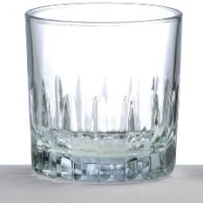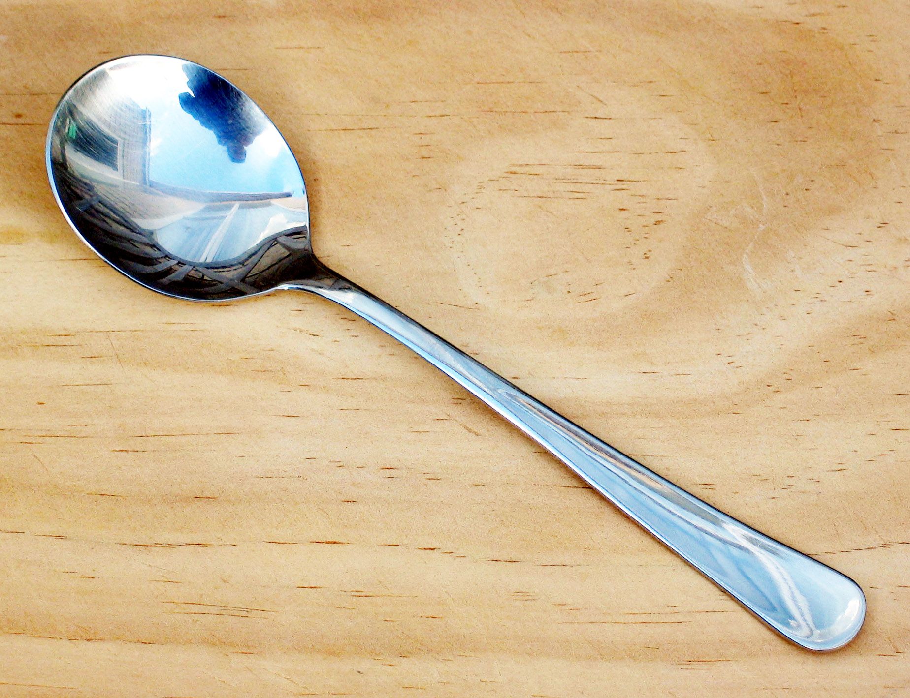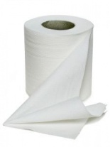

**Material:**

**Material:**

**Material:**

**II.- Observa las siguientes imágenes y responde las preguntas (1 punto c/u)**

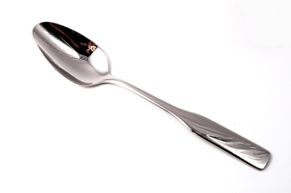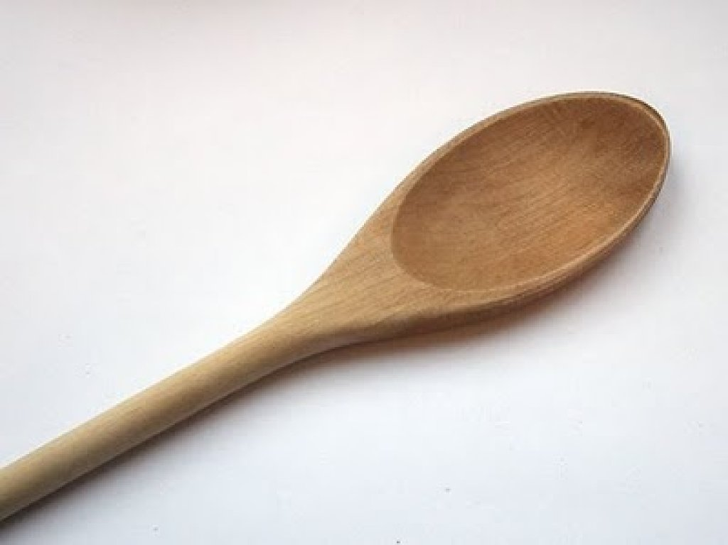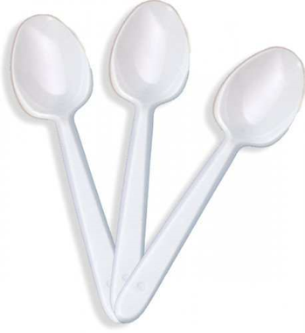

* ¿Qué diferencias puedes notar entre las tres cucharas?

______________________________________________________________________

* ¿De qué material están hechas estas cucharas?

______________________________________________________________________

* Describe las características de cada material.

______________________________________________________________________

* Nombra otros objetos que se fabrican con cada uno de estos materiales.

______________________________________________________________________

* ¿Qué beneficios obtenemos de los diferentes materiales? Explica.

____________________________________________________________________________________________________________________________________________

* ¿Qué otros materiales conoces?

____________________________________________________________________________________________________________________________________________

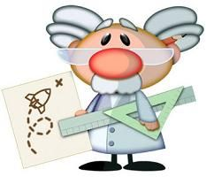

Realiza el siguiente laboratorio sobre los diferentes materiales que conocemos.

**LABORATORIO: TIPOS DE MATERIALES**

**MATERIALES**

|  |  |
| --- | --- |
| * Pluma | * Esponja |
| * Tornillos | * Algodón |
| * Rallador * Tornillo | * Papel higiénico |

**PROCEDIMIENTOS:**

* Explora y manipula cada objeto.
* Completa la tabla.

**III.- Marquen con una X según corresponda. (1 punto c/u)**

|  |  |  |  |  |  |  |
| --- | --- | --- | --- | --- | --- | --- |
|  | áspero | suave | duro | blando | liviano | pesado |
| http://static.freepik.com/foto-gratis/plumas-suaves-gallinas-pluma-blanca_3304085.jpg |  |  |  |  |  |  |
| http://nonperfect.files.wordpress.com/2010/05/esponja.jpg |  |  |  |  |  |  |
| http://www.liniansac.com/pictures/tuercas.jpg |  |  |  |  |  |  |
| http://absolutamente-simple.com/wp-content/uploads/2012/04/algodon8.jpg |  |  |  |  |  |  |
| http://www.dick.de/bilder/Spezialwerkzeuge/Hufbeschlag/Hufraspeln/Raspel_Feile.jpg |  |  |  |  |  |  |
| http://static.freepik.com/foto-gratis/papel-higienico_2182844.jpg |  |  |  |  |  |  |
| http://mla-s1-p.mlstatic.com/tornillos-para-encastre-de-mango-x-4-luthiers-13622-MLA3078428086_082012-O.jpg |  |  |  |  |  |  |

**IV.- Dibuja dos objetos de tu entorno y escribe el material del cual están hechos. (2 puntos c/u)**

|  |  |
| --- | --- |
| __________________________ | __________________________ |

**Responde las siguientes preguntas: (1 punto cada respuesta)**

* ¿Por qué es importante saber de que material están hechos los objetos?

___________________________________________________________________

* ¿Todos los materiales tienen la misma textura? ¿Cómo lo sabes?

___________________________________________________________________

* Imagina que tienes una olla de metal y una de plástico. ¿Ambas tienen la misma utilidad? ¿Por qué?

___________________________________________________________________